ВСЕРОССИЙСКАЯ ОЛИМПИАДА ШКОЛЬНИКОВ

ФИЗИЧЕСКАЯ КУЛЬТУРА

ШКОЛЬНЫЙ ЭТАП. 7–8 КЛАССЫ

Максимальное количество баллов за работу – 35.

ТЕОРЕТИКО-МЕТОДИЧЕСКИЙ ТУР

1. Вероятность травм при занятиях физическими упражнениями снижается, если учащиеся

а) переоценивают свои возможности

б) следуют указаниям преподавателя

в) выполняют сложные двигательные действия

г) не умеют владеть своими эмоциями

1. Сколько попыток даётся при сдаче теста «прыжок в длину с места» в комплексе ГТО?

а) одна

б) две

в) три

г) четыре

1. В какой части урока решается задача «восстановление организма после выполнения физических нагрузок»?

а) в вводной

б) в подготовительной

в) в основной

г) в заключительной

1. Волевое качество, которое проявляется в решимости при возникновении опасности противостоять страху и идти на оправданный риск ради определённой цели.

а) внимание

б) выносливость

в) сила

г) смелость

1. На какое физическое качество производится воздействие при выполнении упражнения «сгибание и разгибание рук в упоре лёжа»? а) ловкость

б) сила

в) быстрота

г) выносливость

1. Античные Олимпийские игры получили своё название потому, что соревнования проводились

а) у подножия горы Олимп

б) в местности, называемой Олимпией

в) в честь олимпийских богов

г) после зажжения олимпийского огня

1. Что является итогом успешного выполнения испытаний комплекса ГТО на каждой ступени?

а) золотая медаль

б) звание мастера спорта Российской Федерации

в) оценка «отлично» по предмету «Физическая культура» в учебном году г) золотой знак

1. 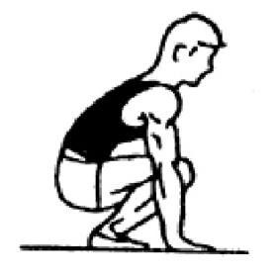Как называется гимнастическое положение, представленное на рисунке?

а) полуприсед

б) присед

в) сед

г) упор присев

1. Как называется положение занимающегося на снаряде, когда его плечи находятся ниже точки опоры?

а) вис

б) упор

в) сед

г) присед

1. Махи с максимальной амплитудой используют для увеличения показателей а) выносливости

б) силы

в) гибкости

г) быстроты

1. Выполнение строевых команд на уроке физической культуры следует а) после разминки

б) перед разминкой

в) перед построением

г) перед игровыми упражнениями

1. Какие физические упражнения преимущественно используют при воспитании ловкости?

а) бег на короткие дистанции

б) подтягивания

в) челночный бег

г) прыжок в длину

1. В каком году впервые был введён комплекс ГТО?

а) в 1930 году

б) в 1931 году

в) в 1932 году

г) в 1934 году

1. Какой порядковый номер соответствует Олимпийским зимним играм, проходившим в нашей стране?

а) 12

б) 20

в) 22

г) 32

1. Какой технический приём в баскетболе нельзя выполнять двумя руками? а) ловля

б) бросок

в) передача

г) ведение

1. Колёсное транспортное средство, приводимое в движение мускульной силой человека через ножные педали, – это ______________.
2. Вид спорта, представляющий собой комбинацию из лыжной гонки и стрельбы из винтовки, – ___________________.

1. Сопоставьте спортсменов с видами спорта.

|  |  |  |
| --- | --- | --- |
| Никита Нагорный |  | футбол |
| Александра Трусова | фигурное катание |
| Евгений Рылов | лыжные гонки |
| Артём Дзюба | лёгкая атлетика |
| Александр Овечкин | художественная гимнастика |
| Александр Большунов | спортивная гимнастика |
| Елена Исинбаева | плавание |
| Дина Аверина | хоккей |

1. Установите соответствие между видом спорта и используемыми коньками.

|  |  |  |
| --- | --- | --- |
|  |  | фигурное катание |
|  | хоккей |
|  | конькобежный спорт |

1. Олимпийский символ символизирует деятельность Олимпийского движения, союз пяти континентов и встречу спортсменов всего мира на Олимпийских играх. Определите цвета олимпийских колец. Сопоставьте цвета с номерами колец.

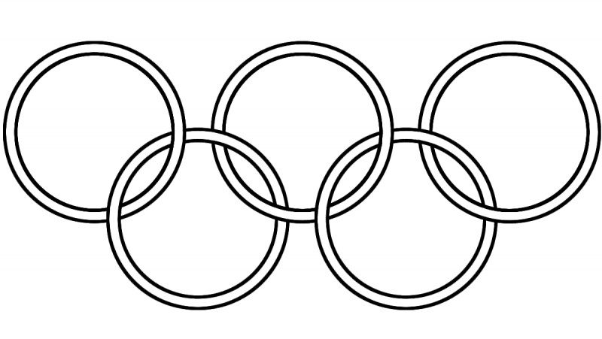

!

1

2

3

4

5

|  |  |  |
| --- | --- | --- |
| 1 |  | Чёрный |
| 2 | Красный |
| 3 | Жёлтый |
| 4 | Синий |
| 5 | Зелёный |

Максимальное количество баллов за работу – 35.